**学校智慧就业平台—企业使用手册**

说明：未进行过网络注册、审核的用人单位请从“企业注册”开始操作，已完成过网络注册并审核通过的用人单位可直接进行线上招聘。

1. **企业注册**

1、直接输入网址<http://cxcy.hbu.cn/college/comLogin.do，建议使用360>浏览器。

2、击红框内【企业注册】，跳转到注册页面：

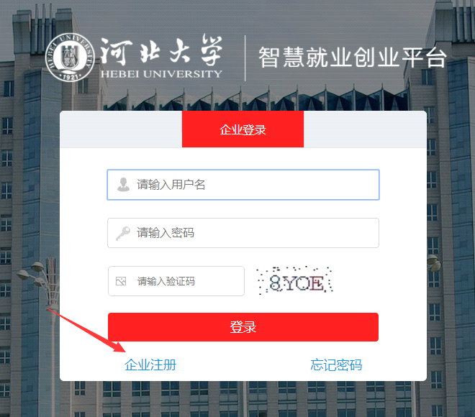

3、填写信息进行注册

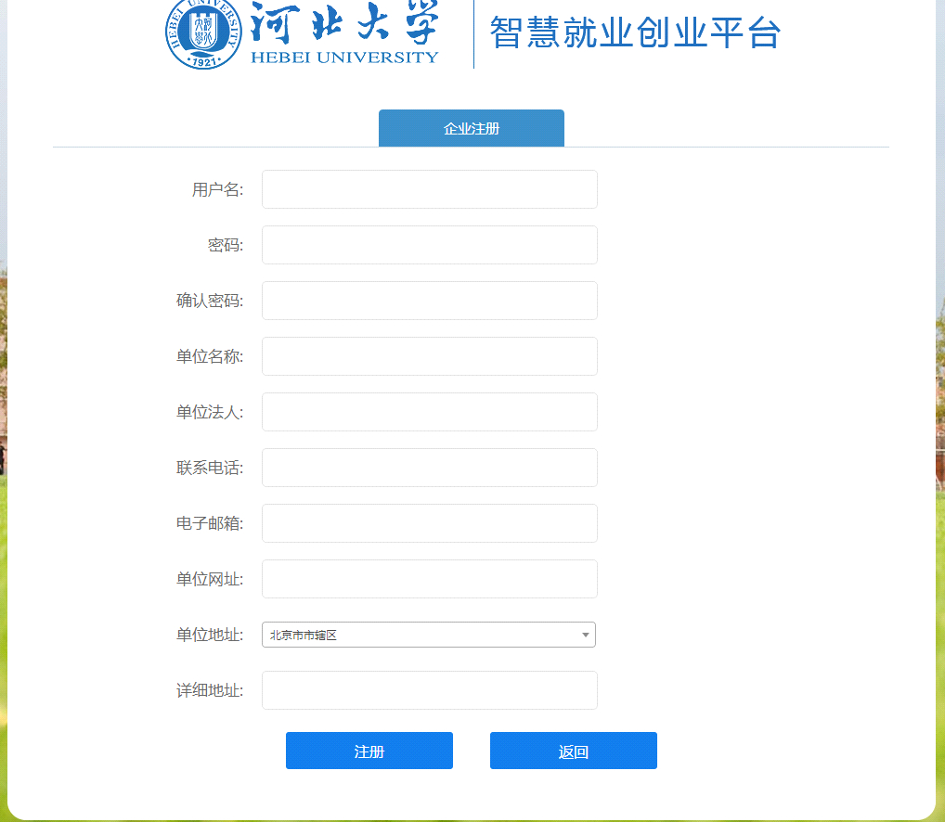

请在上图所示页面填写用户名、密码、确认密码、单位名称、单位法人、联系电话、电子邮箱、单位网址、单位地址、详细地址信息，点击【注册】按钮。点击【返回】按钮则返回到企业登录窗口。

4、返回登录窗口

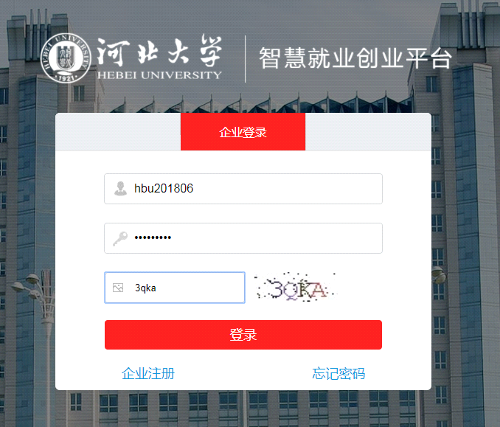 5、单位信息

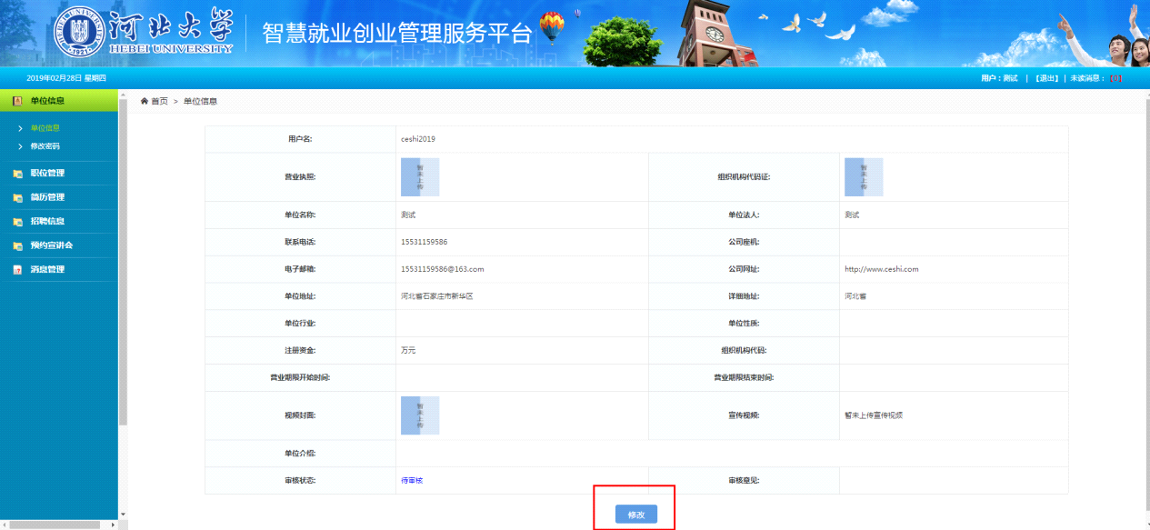

图1

点击图1红框内修改按钮，跳转到编辑单位信息页面：

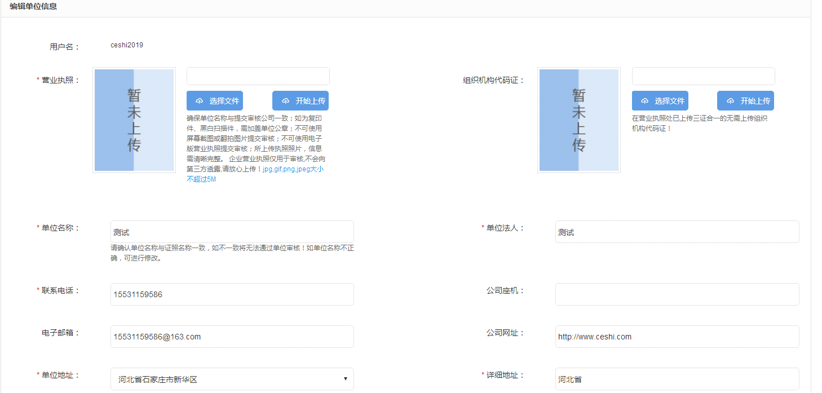

图2

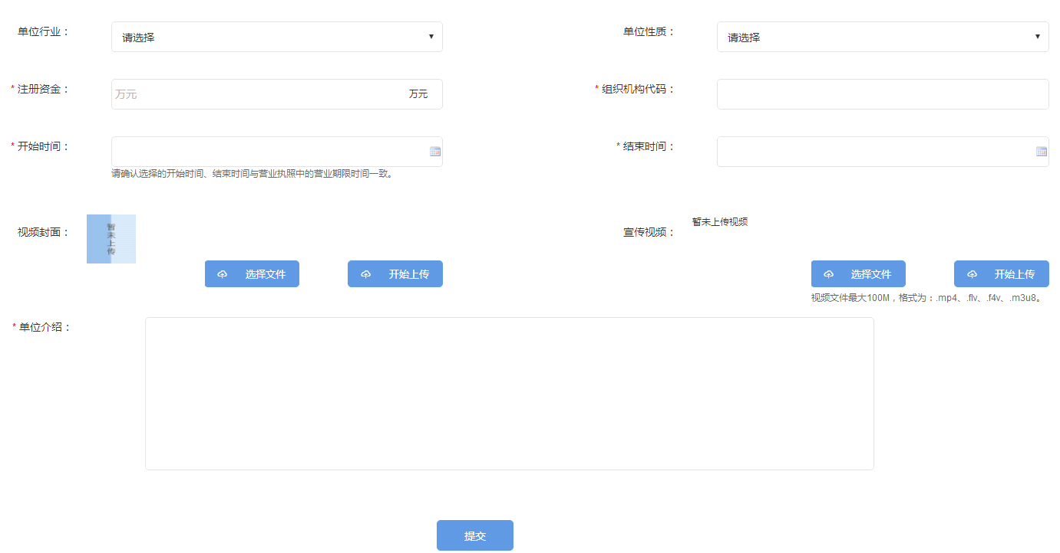

图3

在图2及图3所示页面中上传营业执照（选择文件，开始上传）、上传组织机构代码证、填写公司座机、选择单位行业、选择单位性质、填写注册资金、组织机构代码、选择开始时间（营业期限开始时间）、结束时间（营业期限结束时间），可选择性上传视频封面及宣传视频，填写单位介绍。填写完毕后点击图3中的【提交】按钮，等待管理员审核通过后进行其他操作。

**二：线上招聘**

1.填写职位管理（填写完“职位管理”后，学生会在平台上看到公司的招聘需求，且平台会根据公司需求精准推送符合招聘需求的学生简历。）

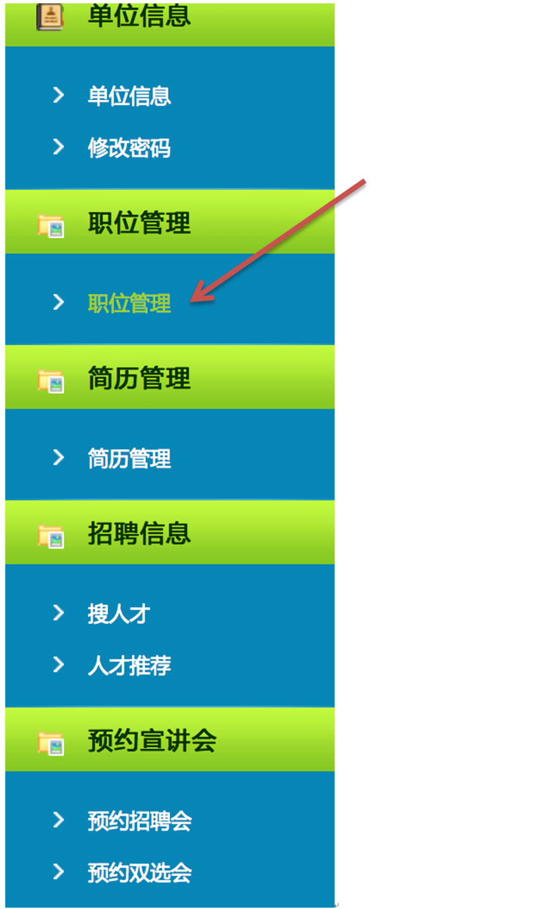



2.简历管理（学生投递简历后，公司可于“简历管理”处进行简历预览以及对已投递简历学生进行面试邀约）

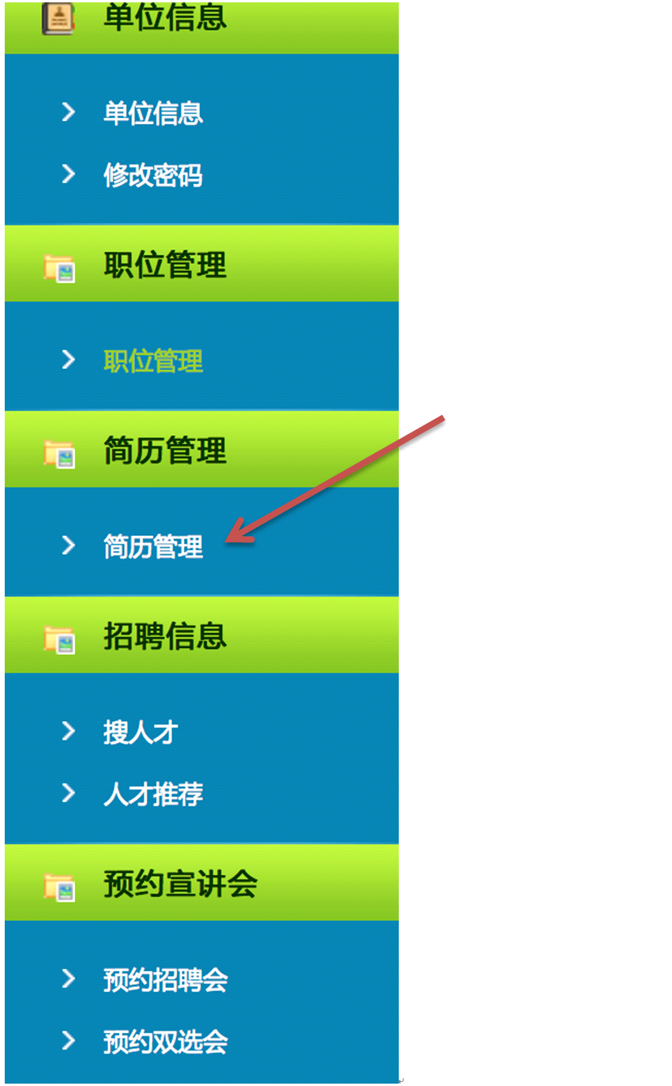



3.搜人才（招聘信息包括“搜人才”和“人才推荐”两大板块，点击“搜人才”，用人单位可以通过职位名称、工作年限以及工作性质筛选出平台所提供的人才）

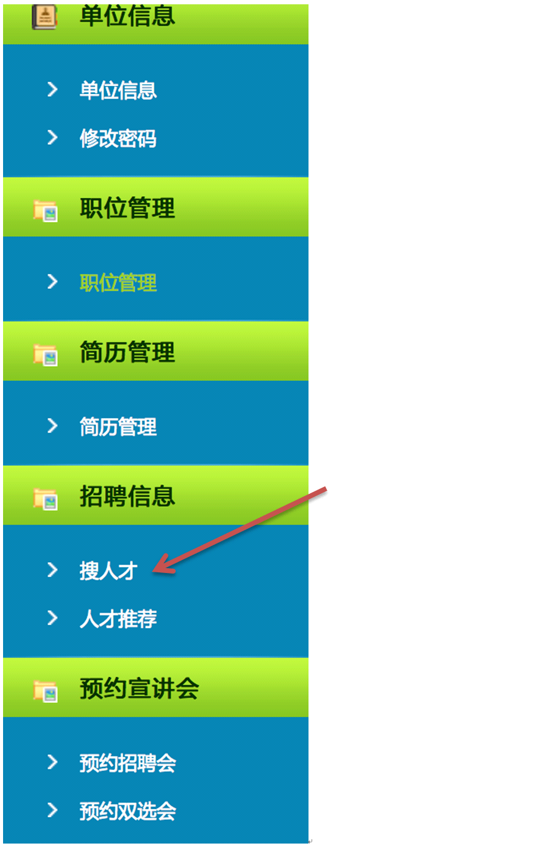

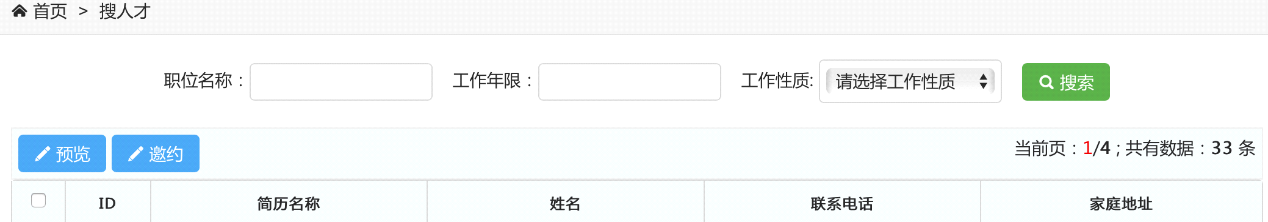

4.人才推荐(根据“职位管理”内容，平台会直接推荐与公司招聘需求一致的学生简历，公司可进行线上的简历预览以及面试邀约)。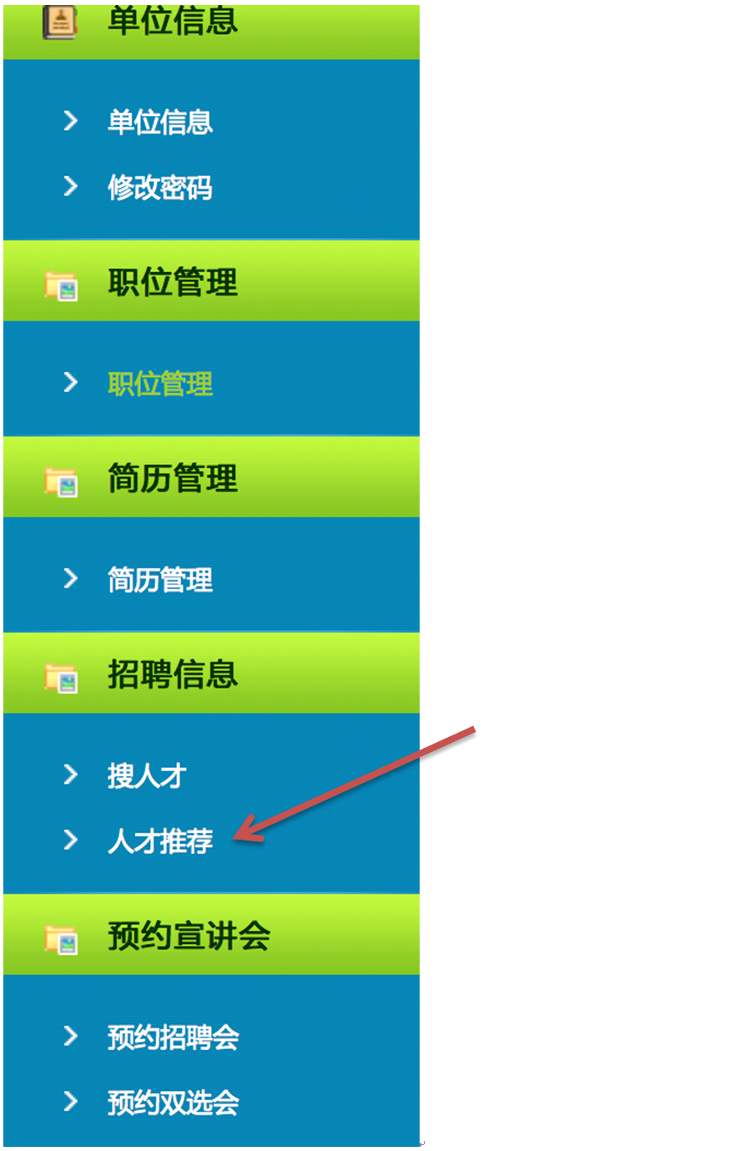



5.预约专场招聘会（线上招聘，一天2场，预约招聘会管理提交的附件中注明线上招聘的具体形式如直播、微信联系等）

由于疫情影响，各大高校开学延期，为了减少人员接触，降低疾病传播风险，同时为在校应届毕业生开拓求职渠道以及帮助提高用人单位招聘效率，我校现采用线上招聘形式。公司可以采用直播或微信群或者qq群方式进行线上联系。

**注：**公司需要在上传的附件中注明线上招聘的形式（如直播等）以及与线上招聘相关的直播链接或者微信和qq二维码等信息，方便学校及时为毕业生推送用人单位线上招聘信息。

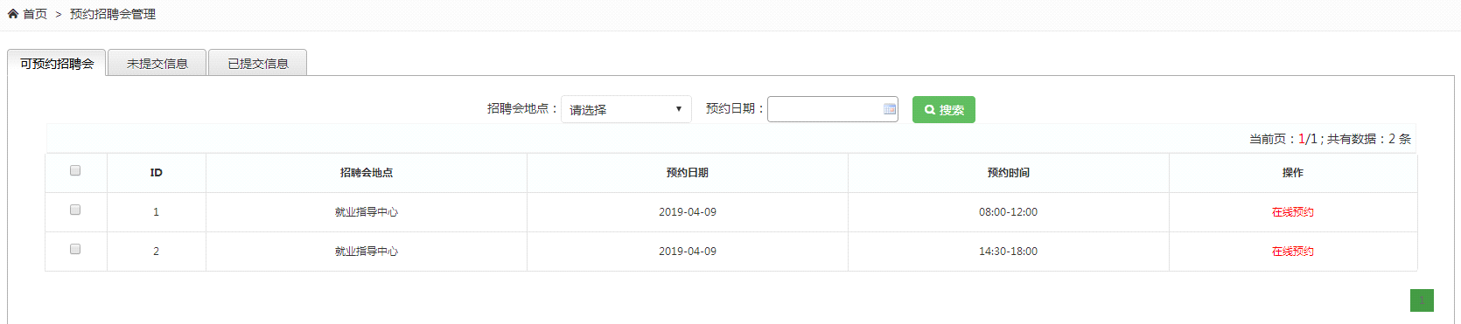

图 4

选择要预约的招聘会信息，点击红色【在线预约】，如图4所示：

**注：**由于之前我校采用线下面对面招聘，招聘会场地分为“就业指导中心”与“多媒体教室”。现在采用线上招聘形式，宣讲教室问题可以忽略，但是仍然需要填写，填写“就业指导中心”即可，否则系统无法通过，已被预约的教室将无法再次预约。

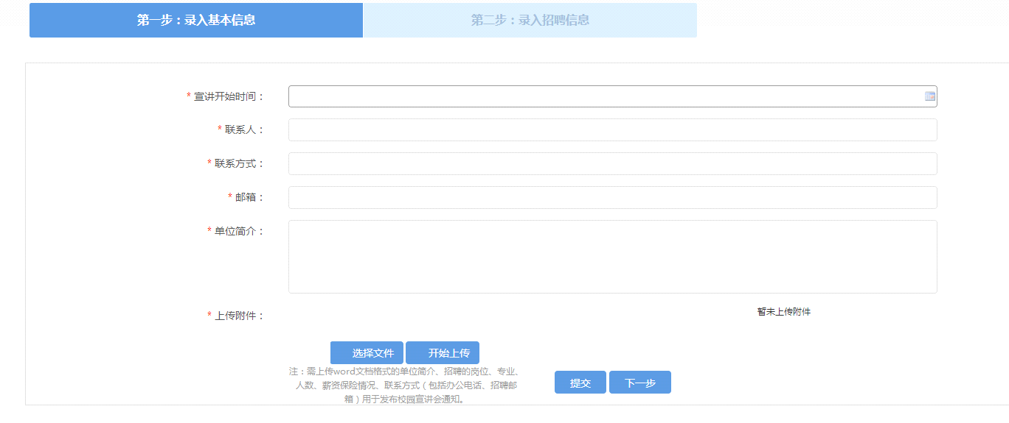

图5

填写宣讲开始时间、联系人、联系方式、邮箱、单位简介，上传附件（“附件”将用于招聘信息发布，请准确上传），点击【下一步】按钮，继续填写招聘信息，如图5所示：

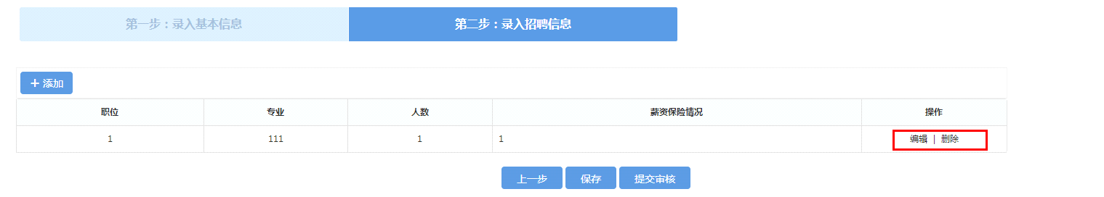

图 6

点击【添加】按钮，添加招聘信息：

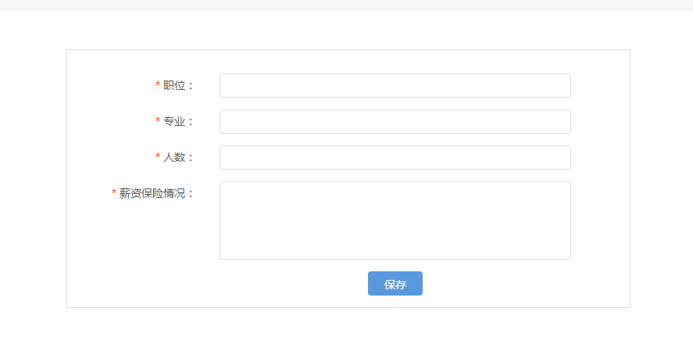

图 7

在图7所示页面填写职位、专业、人数、薪资保险情况信息，点击保存。可添加多条招聘信息。如有修改或删除则点击图6红框内编辑或删除。

【保存】点击保存信息则该预约信息处于未提交状态，管理员无法审核。在未提交信息一栏可查看到。

【提交审核】点击提交审核按钮，预约信息处于未审核状态，请等待管理员审核。提交后的信息在已提交信息一栏查看（图8）：

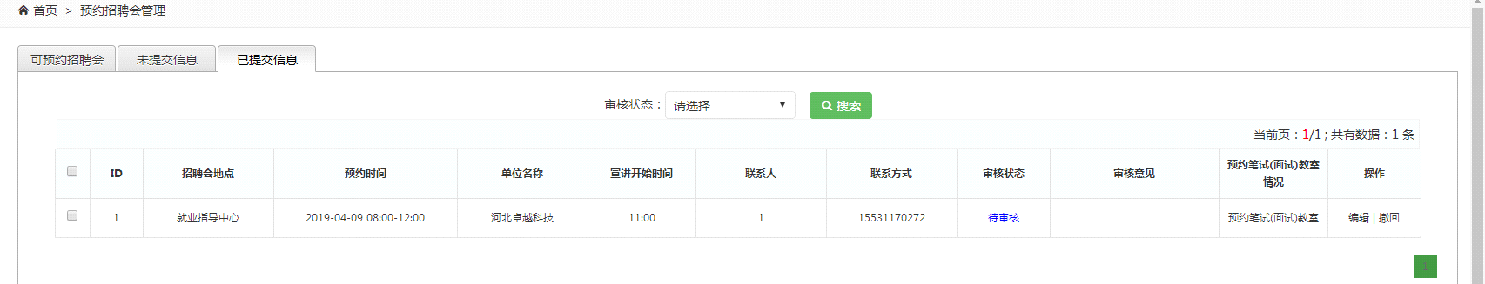

图 8

点击图8操作栏【撤回】后，则删除预约信息，不可恢复。审核通过状态下不可撤回。

**注：**（1）由于采用线上招聘，除没有宣讲教室也没有多媒体教室，预约笔试（面试）教室直接点击否即可。（2）若审核不通过：企业可通过图8操作栏对审核不通过的信息进行编辑或删除。待审 核及审核通过状态无法进行编辑和删除操作。